27.04. - PONIEDZIAŁEK
WITAJCIE!
Kochani jestem zachwycona Waszymi pracami, są przepiękne!
EDUKACJA PRZYRODNICZA I POLONISTYCZNA
Przeczytajcie tekst informacyjny w podręczniku str.78-79 na temat ssaków, ptaków, płazów
i owadów.
Spróbujcie odpowiedzieć na pytanie: czym różnią się od siebie ssaki i ptaki?
Sprawdźcie swoją wiedzę i wykonajcie polecenie 4 oraz 5 na str. 81 w ćw. polonistycznych.

Podpowiedzi
- Jajorodne – młode wykluwają się z jaj
- Żyworodne – młode rodzą się i ssą mleko matki

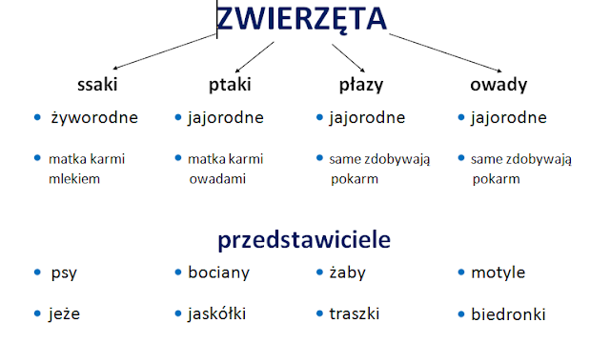
https://learningapps.org/1430760 - quiz mamy i ich dzieci

https://www.janauczycielka.blog/2020/04/cwiczymy-pamiec-zwierzeta-wiejskie-gra.html?fbclid=IwAR0vyyU8mNMEDZmhoOHkhP7FZg6rWqLBrtpvBHSIxWPh6Po88TdWhhLjFN8 - zwierzęta wiejskie, ćwiczymy pamięć. Nawet dla mnie to świetna zabawa! :)

Sprawdzam siebie. Uzupełnijcie ćwiczenia 4-5 ze str. 81-83

EDUKACJA MATEMATYCZNA

Dziś będziemy dodawać w zakresie 100.
Ale najpierw wysłuchajcie tłumaczenia (pierwsza część):
https://www.youtube.com/watch?v=kqguy_eB5K4&fbclid=IwAR1ZsY-1tjjEWZhv5AKOMqjb3btkVL55TgxPrdzZJhuaRcSCbKo7yZ5R2qg
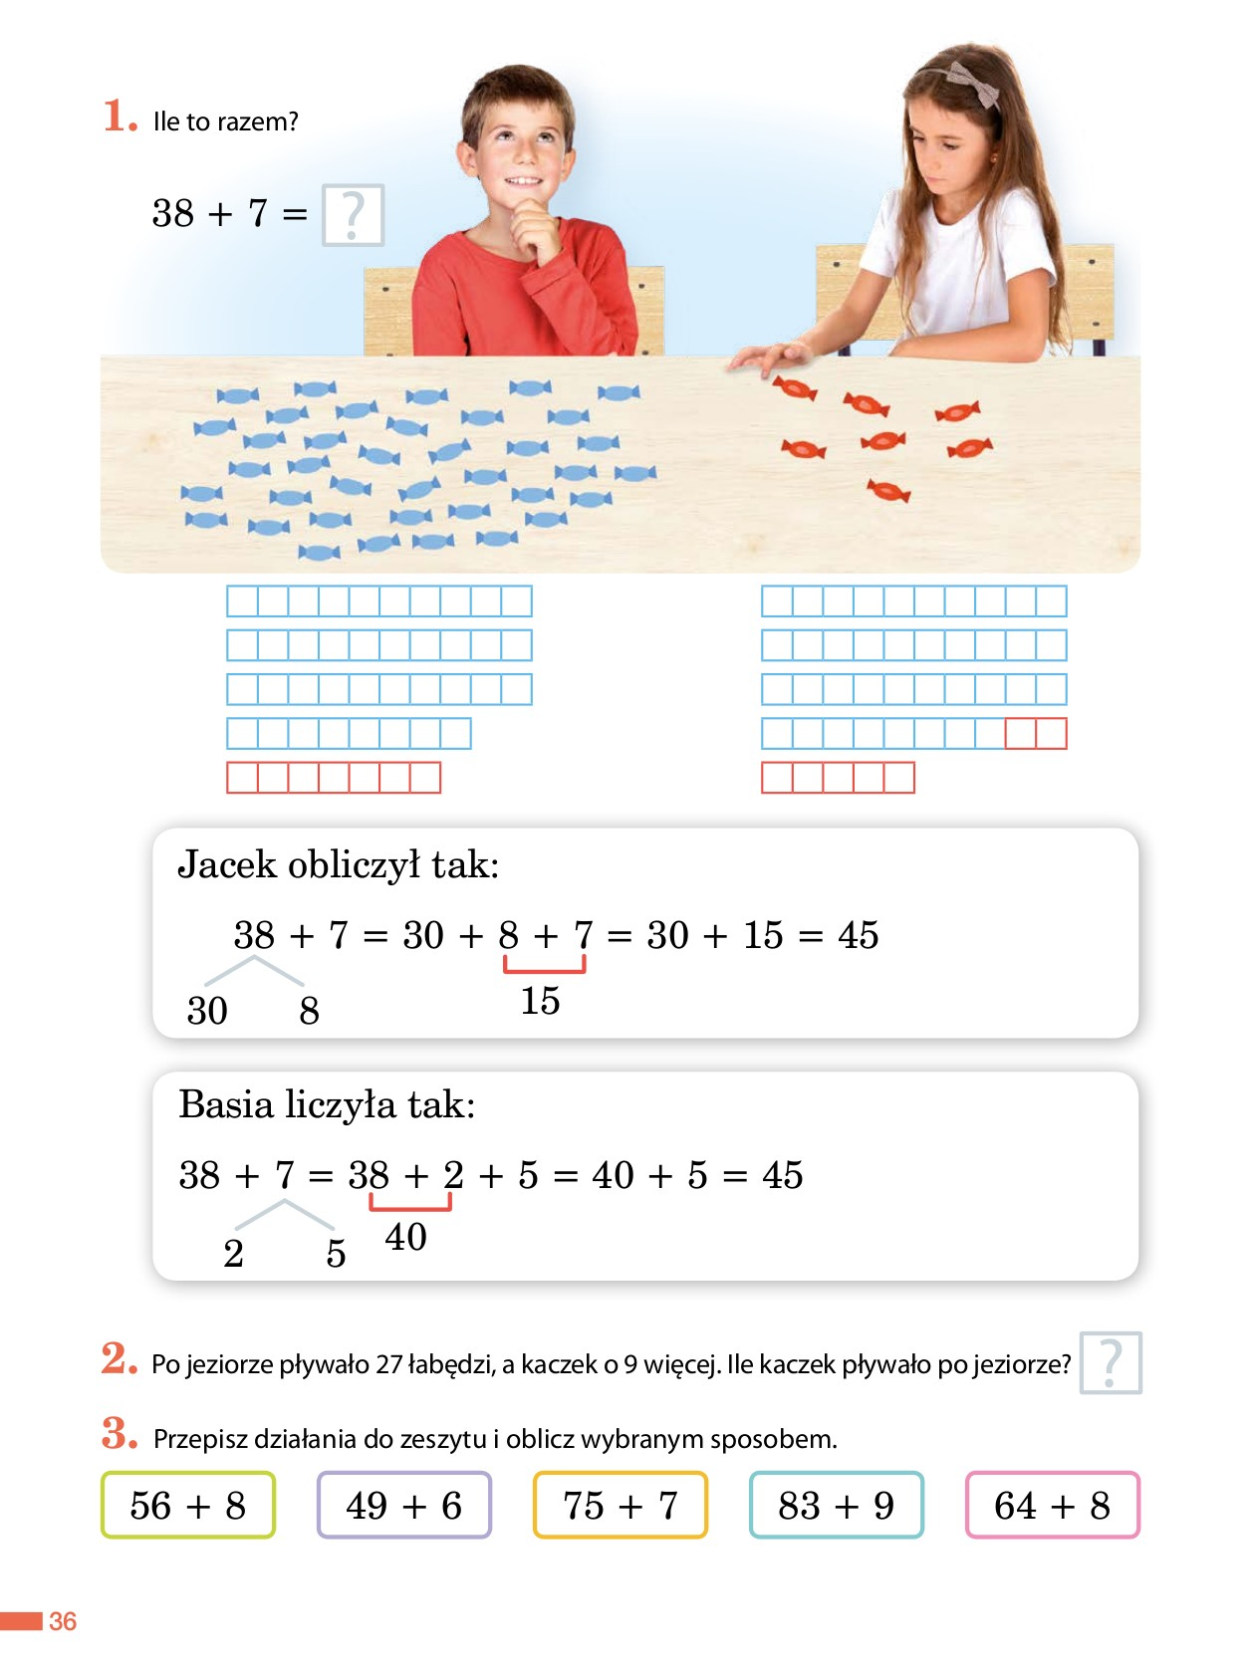

Jacek i Basia liczyli cukierki.
Niebieskich cukierków było 38, a czerwonych 7.
Chcieli obliczyć, ile to razem?

38 + 7 = ?

Jacek obliczył tak:
liczbę 38 rozbił na cyfrę jedności i dziesiątek 30 i 8
następnie dodał do siebie wszystkie jedności i licząc dalej wyszła mu liczba 45.

38+7= 30 + 8 + 7 = 30 + 15 = 45

Basia policzyła tak:
38 + 7 = 38 + 2 + 5

od liczby 7 cukierków zabrała tyle, żeby po dodaniu do 38 wyszła pełna dziesiątka 38 + 2, następnie dodała pozostałe jedności, czyli 5:

38 + 7 = 38 + 2 + 5 = 40 + 5 = 45

Zarówno Jacek, jak i Basia policzyli cukierki prawidłowo, wybierając swoją metodę.
A który sposób jest dla Ciebie łatwiejszy?

Przekonaj się i wykonaj zadanie 2 i 3 (w zeszycie).

Poćwiczcie liczenie w zakresie 100 i rozwiążcie zadania na str. 47 w ćwiczeniach matematycznych.

POWODZENIA!

